Подробнее о TechnoLine

На что обращать внимание при заказе радиатора в цвете Technoline?

Technoline не подходит для помещений с повышенной влажностью.
Радиатор, не защищенный дополнительным слоем грунтовки, не стоит устанавливать во влажные помещения (бассейны, сауны, предбанники, автомойки и тп). Лак имеет пористую структуру, через которую может проходить влага и добавлять не нужный «оттенок коррозии» к цвету стального радиатора.

Каждый радиатор индивидуален.
Радиаторы Charleston в цвете Technoline, одного или разных типоразмеров, и даже заказанные одной партией, могут отличаться между собой по внешнему виду, что не является дефектом, а вызвано способом производства радиаторов.

Важно! Подобные видимые детали производства не являются браком и не могут являться предметом жалоб по гарантии.

2-6 колончатые радиаторы высотой ≥ 400мм
Большинство радиаторов Zehnder Charleston полностью производятся с использованием новых технологий сварки и имеют однородный светлый тон натуральной стали

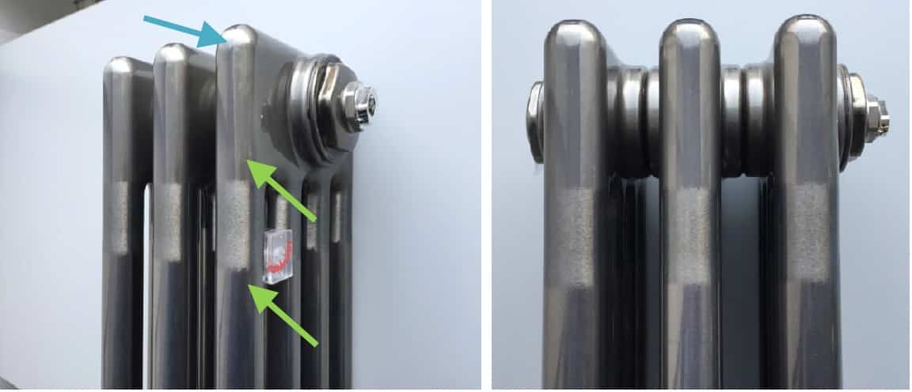

Все радиаторы высотой до 400 мм
Из-за особенностей технологии, металл трубки вокруг сварных швов имеет ярко заметные затемнения

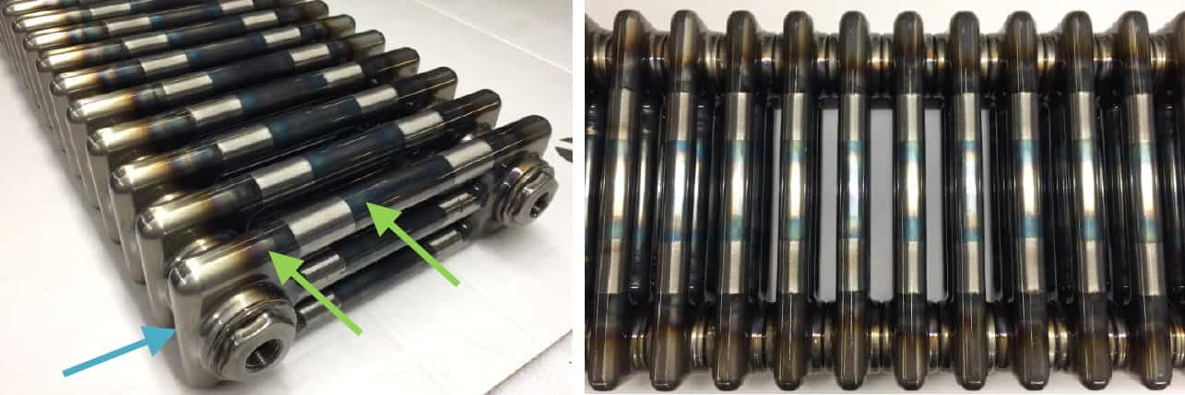

Возможен видимый сварной шов трубы, которая используется для изготовления секции. Как часто встречается - редко, но бывает.

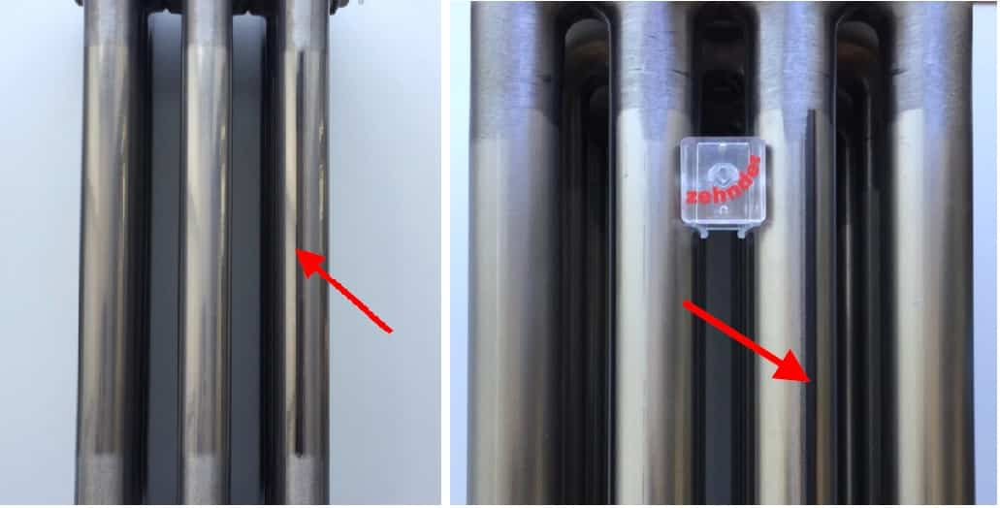

На углах коллекторов могут быть затемнения от полировки швов.
Как часто встречается - не часто.

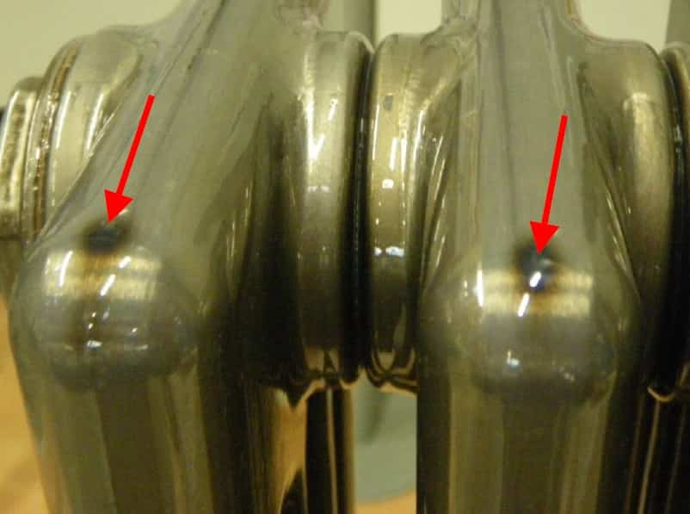
Шов от лазерной сварки коллектора более заметный, чем на соседних секциях.
Как часто встречается - не часто.

